

Бланк-заказ на теплообменник

Организация ___________________

Контактное лицо _______________

Тел / факс______________________
Дата __________________________

Технические характеристики
Данные по воздуху
Расход воздуха м³/час
Скорость воздуха в живом сечении м/сек
Падение давления Па
Температура воздуха на входе °С
Влажность воздуха на входе %
Температура воздуха на выходе °С
Влажность воздуха на выходе %
Тепловые характеристики
Тепловая мощность номинальная кВт
Тепловая мощность максимальная кВт
Расход теплоносителя м³/час
Падение давления по теплоносителю кПа
Температура теплоносителя на входе °С
Температура теплоносителя на выходе °С
Площадь теплообменной поверхности м²
Масса теплообменника кг

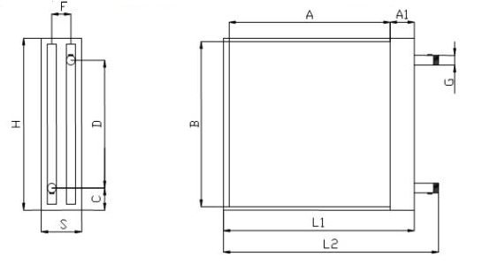

A | A1 | L1 | L2 | G | B | H | D | C | S | F

